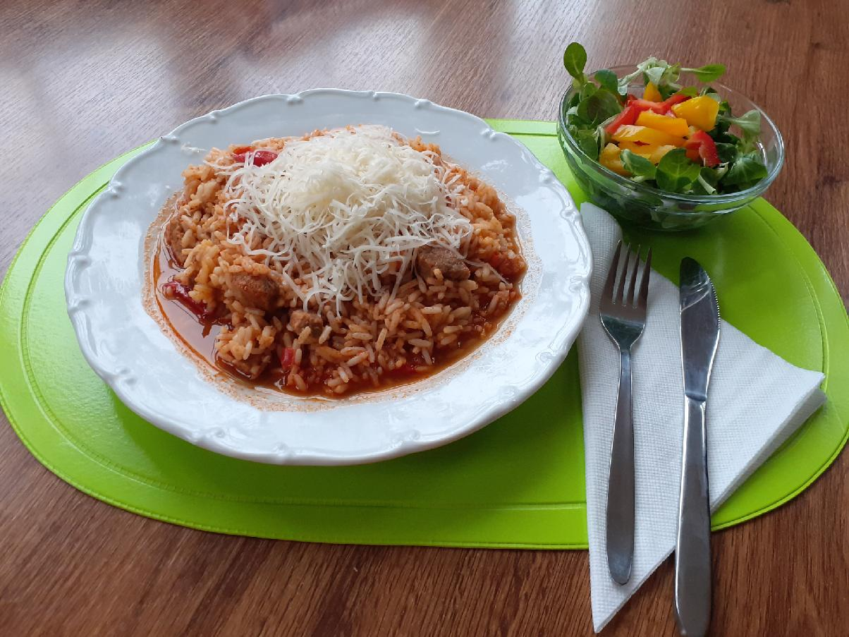

Srbské rizoto, sypané sýrem, polníčkový salát s paprikami.